友情挂单
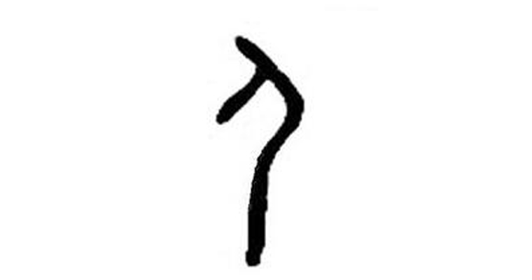

郭尚阳
道家人道一脉古仙法传承人，太白铸剑派传人
人道一脉是朴素的道家学派传承，秉承人与天地三才并列、道为我用的人道修真思想，敬奉黄老，传承经法。古仙法主张神形并重，炼形炼气，求养生、求长生、求逍遥。通过对自身的修炼，追求神形俱妙，最终达到圣人、神人、至人、真人的古仙修真境界。在修真心境上，追求道心自然活泼、红尘炼心行事如常。在身体上尤其重视身体健康，视炼形养生为成道基石。《黄帝内经》云“上古有真人者，提挈天地，把握阴阳，呼吸精气，独立守神，肌肉若一，故能寿敝天地，无有终时，此其道生”。这里的真人之道，就是人之一道的至高追求。而身体健康、延年益寿、澹泊闲居，怡然自得，则是修真的最低目标。

联系方式：
QQ群：612775144【下图二维码qq扫描进入更方便】
微信：g23065206【微信群请添加本人后邀请入群】
链接网站：xiuzhenzhe.com


人皇真法目录：
第一课、凝神入道开辟玄关 2500元
细讲道家凝神入气穴的原理及方法，开玄关积累先天气通脉养生，补益身体，并初步养炼精神，是跨入修行的门槛，课程提供数种不同方法，学者可根据自身情况择一而行。
章节：1（玄关学概论）2（凝神理和法）3（凝神入气穴）
第二课、通玄入道辅助功夫 1500元
通过辅助法门养炼神形积累精气，逐步提高人的身体素质，辅助治疗各种疾病，告别亚健康，全面提升身体各项功能，并达成凝神入气穴所需的气旺神足两个基础辅助条件。
章节：1（练功需辅助）2（打坐有方法）3（饮食补消耗）4（东方采长青）5（握固生精气）6（固气去浮火）7（站桩讲要点）8（导引致人仙）9（节流慎泄露）
第三课、执中秘窍火候诀要 7500元
打开玄关后，逐步打开人皇真法执中诸窍，把握火候与次序，渐进徐行，贯通百脉，敛气入体，炼形保身，在炼形的同时养炼精神形神交融，逐步达到先天境界、人仙境界以及营魄抱一的无离境界。此传统执中法神形俱妙之全法全诀。
章节：1（人皇法总纲）2（执中第一窍）3（执中第二窍）4（执中第三窍）5（执中第四窍）6（流转与火候）
第四课、虚空炼神纯元不灭 8000元
炼神方面，在执中法基础上更进一步，做虚空炼神，加快速度、凝练元神、提升品质，更快更深的锻炼精神魂魄。
章节：1（炼神先用养）2（认真休作妄）3（虚空炼真神）4（行功慎护持）
选修一、卷土重来灵魂之路 5000元
凡人寿终不免一死，修行未成不免一死，提前着手修行后路，或继续以魂魄修行，或主动择胎，是修行不成的后路，所谓卷土重来灵魂之路，可免人死灯灭魂魄消散。
章节：1（寿尽可知时）2（死亦有其术）3（游魂存身法）4（鬼道修行路）5（移形换鼎炉）6（慎勿失其机）

先天导引法目录：
98000元
外篇：
一、气运之道实堪用，阴阳莫测寻天机——人间命运篇
二、阴阳合德消百病，动静相宜得养生——养生平衡篇
三、信敬收心财地侣，断缘简事重源流——修真保障篇
四、山幽林密多精怪，野外行功慎护持——修炼护持篇
五、逍遥无待求真性，自然活泼是道心——道家心性篇
内七篇：
一、老向林泉听万壑，松间问炁所从来——问炁从来篇
二、问道何须学静坐，自来导引可通玄——导引大论篇
三、下应青山上应星，洞天福地好修行——修真择地篇
四、万象化神身俱化，一轮明月照清空——存思秘义篇
五、神形有意非长用，天地无为不自生——导引基础篇
六、一方云水应常住，聊借虚空做个天——导引入道篇
七、德符天地寿延年，导引神形引气篇——先天引气篇

外篇内容简介：（1何为命、何为运、如何养命养运）（2病所从来、健康平衡、养生平衡、修炼平衡、先天健康模式）（3法财地侣、信敬收心、断缘简事、开源节流）（4山野修炼的外力防护和自力防护）（5契合道家修炼的道心境界，道家思想精粹）
内篇内容简介：（1先天炁是什么、先天炁获取途径）（2导引的定义、起源、发展、作用、分类、原理、境界）（3择选先天炁足适合修炼的环境的方法十八章）（4存思法的定义、起源、种类、现状、秘传次第、深层核心与范例）（5导引功夫的锻炼条件、基础入门和导引内求法的入道次第）（6先天导引法从入道门槛通达至人境界的五个层次与修炼方法）（7修炼专用导引：先天引气篇，包含引八经、摇桂树、转太极、捧玉露、洞庭舟、云水谣、熊颠援、鸱回顾、鹤翻翅、雁归来共十个体式）

人道秘传内炼手诀
肺气诀，道家人道一脉独家，此诀可以调肺气，翻肺病及隐患，极有益于肺部康养，并可辅助练习各种呼吸法。
请诀法金：1198
肩颈诀，道家人道一脉独家，可令体内气血调理颈肩上臂部位，对颈肩上臂问题的康养极其有益。
请诀法金：1198
降五火诀，道家人道一脉独家，可以向下收中丹田气，降五火、浮气，五火指五脏火气。
请诀法金：998
秘子午诀，道家人道一脉独家，息心宁神，降火静气，比传世子午诀效果加倍再加倍，过于虚弱者不可使用。
请诀法金：998
权衡诀，道家人道一脉独家，此诀令左右两侧身体平衡，对两侧身体健康状况失衡的情况有极好的养生作用。
请诀法金：998
升降诀，此诀在外亦有流传，此诀可随意操控体内气机上升或下降，瘀滞者亦可用。
请诀法金：998
任脉诀，道家人道一脉独家，此诀可令任脉自然通畅，无任何副作用。
请诀法金：998
督脉诀，道家人道一脉独家，此诀可令督脉自然通畅，无任何副作用。
请诀法金：998
龙虎诀，丹溪先生友情提供。此诀可保肾固精，防止夜遗。若与《正确的提会阴法》一起运用效果更佳。但精满则溢月满则亏这是天然道理，不可能完全杜绝，要根本解决还是要后天转化先天，把精气用掉才行。另需注意息心去欲，不然什么方法也没有用的。
请诀法金：598
心肾诀，道家人道一脉独家，此诀可令心肾相交，水火既济，对发生活子时产药具有助力作用。
请诀法金：2998
采药诀，丹溪先生友情提供。此诀在外亦有流传，但无人知其真正作用系活子时采药用，。
请诀法金：2999
抱丹诀，此诀可以令气抱丹田，而且自然而然无副作用，对丹田气虚亏者效果尤好，对丹道采药通任督后结丹有助力效果。
请诀法金：2998
两仪诀，此诀可蕴养五脏六腑，平衡五脏之气，内脏不适可以使用，此诀可替代卯酉周天。
请诀法金：2998
天人诀，打开精神与身体的内外开关，沟通天地自然，促成天人合一，颐养形体、净化心灵，升华精神、延年益寿。
请诀法金：3000

